Instrumen Penelitian
Lampiran 5 : Lembar Observasi Aktivitas Siswa Siklus 1
- Pengamat duduk di dalam kelas sehingga dapat mengawasi kegiatan pembelajaran yang berlangsung di dalam kelas tersebut
- Perhatikan aktivitas di dalam kelas pada saat pembelajaran berlangsung
- Melihat jumlah siswa yang aktif dan menentukan persentase keaktifan
- Skala penilaian ada di bawah lembar observer
- Untuk menghitung persentase siswa digunakan rumus sebagai berikut:
Presentasi respon Peserta didik = $\frac{A}{B} x 100\%$
NO | Hasil Yang Diamati | Pertemuan |  | Ket
NO | Hasil Yang Diamati | 1 |  | Ket
NO | Hasil Yang Diamati | Jumlah Siswa | %
(1) | (2) | (3) | (4) | (5)
Pendahuluan
1 | Siswa menjawab salam guru | 14 | 82 | Aktif Sekali
2 | Siswa membaca do’a | 14 | 82 | Aktif Sekali
3 | Siswa menjawab absen guru | 17 | 100 | Aktif sekali
4 | Siswa memperhatikan dan mendengar tujuan pembelajaran | 11 | 64 | Cukup aktif
5 | Siswa mendengarkan apersepsi dan bertanya yang disampaikan guru | 13 | 76 | Aktif
Kegiatan Inti
6 | Siswa memperhatikan dan bertanya bagaiman konsep pesawat sederhana | 12 | 70 | Aktif
7 | Siswa memperhatikan dan menjawab petanyaan dari guru tentang pemahaman mengenai konsep pesawat sederhana | 13 | 76 | Cukup aktif
8 | Siswa mendengar dan memperhatikan penjelasan guru mengenai konsep pesawat sederhana | 15 | 88 | Aktif sekali
9 | Siswa melihat dan memperhatikan video pembelajaran yang diputar oleh guru | 15 | 88 | Aktif sekali
10 | Siswa mengerjakan soal tes tentang materi yang diajarkan oleh guru secara individu | 14 | 82 | Aktif sekali
11 | Siswa memperhatikan pembahasan soal yang diberikan oleh guru | 14 | 82 | Aktif sekali
12 | Siswa mendengarkan kesimpulan dari materi pesawat sederhana | 11 | 64 | Cukup aktif
Penutup
13 | Siswa memperhatikan dan mendengar informasi materi pelajaran pada pertemuan selanjutnya yang disampaikan guru | 14 | 82 | Aktif sekali
Rata-rata Presentase |  |  | 79,6 | Aktif
Keterangan:
- = Tidak Aktif (0% - 19%)
- = Kurang Aktif ( 20% - 59%)
- = Cukup Aktif (60% - 69%)
- = Aktif (70% - 79%)
- = Aktif Sekali ( 80% - 100%)
Jambi, 03 November 2020
Observer

Lampiran 6 : Lembar Observasi Aktivitas Guru Siklus I
LEMBAR OBSERVASI AKTIVITAS GURU
NO | Aktivitas yang diamati | Hasil |  | Keterangan
NO | Aktivitas yang diamati | Ya | Tidak | Keterangan
Pendahuluan
1 | Guru Mengucapkan Salam | √
2 | Guru Meminta Peserta didik berdo’a | √
3 | Guru mengabsen peserta didik | √
4 | Guru menyampaikan tujuan pembelajaran | √
5 | Guru memberikan apersepsi | √ |  | Belum Maksimal
Kegiatan Inti
6 | Guru meminta siswa untuk berfikir tentang materi | √
7 | Guru bertanya kepeda siswa tentang pemahan mereka tentang konsep pesawat sederhana | √
8 | Guru menyampaikan tentang pesawat sederhana materi Tuas | √
9 | Guru memutar video pembelajaran | √
10 | Guru memberikan latihan kepada siswa | √
11 | Guru membahas soal latihan | √ |  | Belum Maksimal
12 | Guru menyampaikan kesimpulan | √
Penutup
13 | Guru menutup pembelajaran dengan menyampaikan informasi materi pelajaran pada pertemuan berikutnya | √
Jambi, 03 November 2020
Observer

Lampiran 7 : Lembar Observasi Aktivitas Siswa Siklus II
LEMBAR OBESRVASI AKTIVITAS SISWA DALAM BELAJAR
- Pengamat duduk di dalam kelas sehingga dapat mengawasi kegiatan pembelajaran yang berlangsung di dalam kelas tersebut
- Perhatikan aktivitas di dalam kelas pada saat pembelajaran berlangsung
- Melihat jumlah siswa yang aktif dan menentukan persentase keaktifan
- Skala penilaian ada di bawah lembar observer
- Untuk menghitung persentase siswa digunakan rumus sebagai berikut:
Presentasi respon Peserta didik = $\frac{A}{B} x 100\%$
NO | Hasil Yang Diamati | Pertemuan |  |  |  | Rata-Rata | Ket
NO | Hasil Yang Diamati | 1 |  | 2 |  | Rata-Rata | Ket
 |  | Jumlah Siswa | % | Jumlah Siswa | % | %
(1) | (2) | (3) | (4) | (5) | (6) | (7) | (8)
Pendahuluan
1 | Siswa menjawab salam guru | 17 | 100 | 17 | 100 | 100 | Aktif Sekali
2 | Siswa membaca do’a | 15 | 88 | 17 | 100 | 94 | Aktif Sekali
3 | Siswa menjawab absen guru | 17 | 100 | 17 | 100 | 100 | Aktif sekali
4 | Siswa memperhatikan dan mendengar tujuan pembelajaran | 14 | 82 | 15 | 88 | 85 | Aktif sekali
5 | Siswa mendengarkan apersepsi dan bertanya yang disampaikan guru | 15 | 88 | 16 | 94 | 91 | Aktif sekali
Kegiatan Inti
6 | Siswa memperhatikan dan bertanya bagaiman konsep pesawat sederhana | 14 | 82 | 15 | 88 | 85 | Aktif sekali
7 | Siswa memperhatikan dan menjawab petanyaan dari guru tentang pemahaman mengenai konsep pesawat sederhana | 14 | 82 | 15 | 88 | 85 | Aktif sekali
8 | Siswa mendengar dan memperhatikan penjelasan guru mengenai konsep pesawat sederhana | 16 | 94 | 17 | 100 | 97 | Aktif sekali
9 | Siswa melihat dan memperhatikan video pembelajaran yang diputar oleh guru | 17 | 100 | 17 | 100 | 100 | Aktif sekali
10 | Siswa mengerjakan soal tes tentang materi yang diajarkan oleh guru secara individu | 13 | 76 | 14 | 82 | 79 | Aktif
11 | Siswa memperhatikan pembahasan soal yang diberikan oleh guru | 16 | 94 | 15 | 88 | 91 | Aktif sekali
12 | Siswa mendengarkan kesimpulan dari materi pesawat sederhana | 15 | 88 | 16 | 94 | 91 | Aktif sekali
Penutup
13 | Siswa memperhatikan dan mendengar informasi materi pelajaran pada pertemuan selanjutnya yang disampaikan guru | 14 | 82 | 17 | 100 | 91 | Aktif sekali
Rata-rata Presentase |  |  |  |  |  | 91,46 | Aktif Sekali
Keterangan:
- = Tidak Aktif (0% - 19%)
- = Kurang Aktif ( 20% - 59%)
- = Cukup Aktif (60% - 69%)
- = Aktif (70% - 79%)
- = Aktif Sekali ( 80% - 100%)
Jambi, 17 November 2020
Observer

Lampiran 8 : Lembar Observasi Aktivitas Guru Siklus II
NO | Aktivitas yang diamati | Hasil |  | Keterangan
NO | Aktivitas yang diamati | Ya | Tidak | Keterangan
Pendahuluan
1 | Guru Mengucapkan Salam | √
2 | Guru Meminta Peserta didik berdo’a | √
3 | Guru mengabsen peserta didik | √
4 | Guru menyampaikan tujuan pembelajaran | √
5 | Guru memberikan apersepsi | √
Kegiatan Inti
6 | Guru meminta siswa untuk berfikir tentang materi | √
7 | Guru bertanya kepeda siswa tentang pemahan mereka tentang konsep pesawat sederhana | √
8 | Guru menyampaikan tentang pesawat sederhana materi Tuas | √
9 | Guru memutar video pembelajaran | √
10 | Guru memberikan latihan kepada siswa | √
11 | Guru membahas soal latihan | √
12 | Guru menyampaikan kesimpulan | √
Penutup
13 | Guru menutup pembelajaran dengan menyampaikan informasi materi pelajaran pada pertemuan berikutnya | √

Jambi, 17 November 2020
Observer

Lampiran 09 : Soal Tes Hasil Belajar Siklus I
SOAL HASIL BELAJAR SIKLUS I

Pilihlah jawaban A, B, C, D, atau E yang paling
benar di bawah ini dengan memberi tanda silang (X) pada lembar jawab

Gambar diatas merupakan contoh alat yang menggunakan prinsip …..
- katrol
- bidang miring
- pengungkit
- roda-roda
- Sebuah tuas memiliki keuntungan mekanik 6. Jika diberikan gaya 30 N pada lengan kuasa, berapa berat beban yang dapat diangkat tuas ?
- 180 N
- 200 N
- 120 N
- 160 N
- Tuas yang memiliki keuntungan mekanis terbesar adalah yang lengan beban dan lengan kuasanya ....
 | Lengan beban | Lengan kuasa
A | 4,5 cm | 27 cm
B | 5,0 cm | 50 cm
C | 7,5 cm | 60 cm
D | 10,0 cm | - cm

- Berikut ini manakah pernyataan yang benar ?
- Catut termasuk tuas kelas pertama, karena titik tumpu berada diantara beban dan kuasa
- Pancingan termasuk tuas kelas ketiga karena kuasa berada di antara beban dan titik tumpu
- Pembuka tutup botol termasuk tuas kelas pertama, karena titik tumpu berada di antara beban dan kuasa
- Pembuka tutup kaleng termasuk tuas kelas kedua, karena beban terletak antara kuasa dan titik tumpu
- Prinsip pesawat sederhana adalah ....
- Mengurangi usaha yang dilakukan
- Mempermudah melakukan usaha, usaha dapat dikurangi
- Mempermudah melakukan usaha, usaha tetap
- Memepermudah melakukan usaha dengan cara memperbesar usaha
- Sebuah benda yang beratnya 500 N diungkit menggunakan tuas jika lb = 2 m dan lk = 20 m. besar gaya yang digunakan untuk mengungkit benda adalah ...
- 100 N
- 50 N
- 150 N
- 200 N
- Keuntungan mekanik tuas merupakan ... .
- Perbandingan antara lengan kuasa dengan lengan beban
- Perbandingan antara beban dengan kuasa
- Perbandingan didasarkan pada jumlah tuas tali yang menahan beban ke atas
- Perbandingan antara panjang bidang miring dengan tinggi bidang miring
- Contoh tuas yaitu ....
- Sekrup
- Timba air
- Gunting
- Tangga
- Pada tuas berlaku ....
- W x Lb = F – Lk
- F x Lb = W x Lk
- F x G = LB x LK
- W + LB = F x LK
- Pembuka botol merupakan salah satu contoh pengungkit jenis kedua, karena ...
- Titik tumpu terletak diantara titik kuasa dan beban
- Titik kuasa terletak diantara titik tumpu dan titik beban
- Titik beban terletak diantara titik tumpu dan titik kuasa
- Titik beban terletak di bawah titik tumpu dan titik kuasa
- Berikut adalah contoh pengungkit jenis pertama yaitu ....
- Gunting
- Gerobak dorong
- Jepitan
- Sekrup
- Perhatikan gambar alat berikut ini.
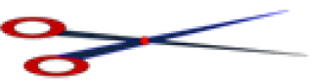

Gambar diatas merupakan contoh alat yang menggunakan prinsip ....
- Katrol
- Pengungkit
- bidang miring
- roda-roda.
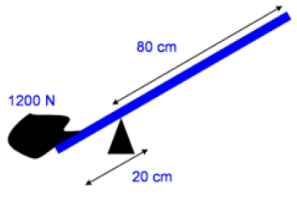
- Perhatikan gambar berikut ini!

Besar gaya yang diperlukan untuk mengungkit batu adalah....
- 200 N
- 300 N
- 600 N
- 800 N
- Dari gambar no.13, berapakah keuntungan mekanik pengungkit tersebut!
- 3
- 5
- 6
- 4
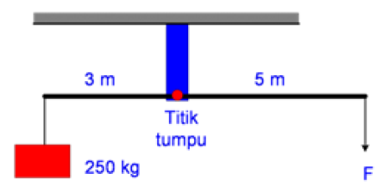
- Jika nilai percepatan gravitasi bumi adalah 10 m/s2, agar sistem pada gambar di bawah seimbang maka besar gaya F adalah ....

A. 150 N
B. 225 N
C. 1500 N
D. 220 joule
16. Perhatikan gambar di bawah ini!
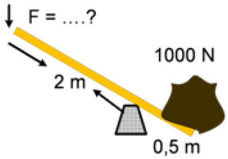

Besar kuasa (F) adalah....
A. 200 N
B. 250 N
C. 500 N
D. 2000 N
17. Perhatikan gambar di bawah inu!

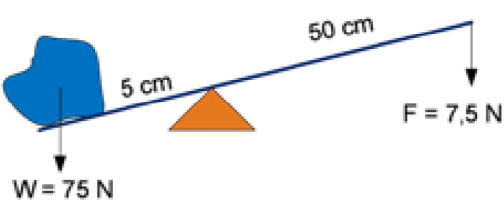

Keuntungan mekanis dari tuas tersebut adalah ... .
A. 1
B. 1,5
C. 2,5
D. 10
18. Perhatikan tuas di bawah ini!
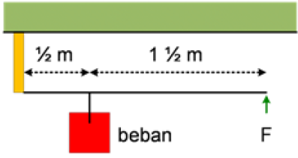

Untuk menahan beban 600 Newton agar berada pada posisi seimbang, tentukan besar gaya F yang harus diberikan!
A. 100 Newton
B. 130 Newton
C. 120 Newton
D. 150 Newton
19. Seorang anak sedang mengungkit sebuah batu.
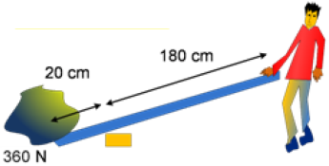

Tentukan gaya yang diperlukan anak!
A. 40 Newton
B. 50 Newton
C. 60 Newton
D. 70 Newton
20. Keuntungan mekanis dari soal no 19 di atas adalah ... .
A. 6
B. 7
C. 8
D. 9
21. Seorang anak sedang mengangkat gerobak dorong yang berisi beban 500 N. dimana diketahui lengan kuasa (Lk) = 200 cm dan lengan beban (Lb) = 20 cm. Tentukan gaya yang diperlukan anak !
A. 40 Newton
B. 50 Newton
C. 60 Newton
D. 70 Newton
22. Sebuah pengungkit dengan panjang 3 m digunakan untuk mengangkat batu yang beratnya 2.000 N. Jika panjang lengan kuasa 2,5 m, gaya kuasa yang harus diberikan untuk mengangkat batu adalah ... .
A. 200 N
B. 1000 N
C. 4000 N
D. 400 N
23. Keuntungan mekanis dari soal no 22 di atas adalah ... .
A. 9
B. 8
C. 6
D. 5
24. Sebuah batu seberat 700 N akan dipindahkan dengan tuas yang panjangnya 2 m. Untuk membuat sistem pengungkit, digunakan sebuah batu sebagai tumpuan. Jika jarak titik tumpu terhadap beban 0,5 m, gaya yang diperlukan untuk menggerakkan batu adalah ... .
A. 200 N
B. 133,3 N
C. 233,3 N
D. 100 N
25.Gerobak dorong yang banyak digunakan di proyek-proyek bangunan menggunakan prinsip kerja .... .
A. katrol
B. pengungkit
C. bidang miring
D. bidang lengkung

Lampiran 10 : Soal Tes Hasil Belajar Siklus II
SOAL TES HASIL BELAJAR SIKLUS II

Pilihlah jawaban A, B, C, D, atau E yang paling benar di bawah ini dengan memberi tanda silang (X) pada lembar jawab
- Pesawat sederhana digunakan untuk ....
- Memperkecil usaha
- Memperbesar usaha
- Menghilangkan usaha
- Mempermudah usaha
- Alat berikut ini merupakan contoh dari....

- Katrol
- Pengungkit
- Tuas
- Bidang miring
- Keuntungan menkanik merupakan perbandingan antara ….
- Lengan kuasa dengan lengan beban
- Lengan beban dengan lengan kuasa
- Kuasa dengan beban
- Beban dengan kuasa
Pernyataan yang benar ditunjukkan dengan nomor ….
- 1 dan 3
- 1 dan 4
- 2 dan 3
- 2 dan 4
- Sebuah benda yang beratnya 1000 N akan diangkat dengan katrol majemuk (takal). Jika gaya kuasa yang dikerjakan hanya 250 N, maka berapakah banyak katrol yang digunakan?
- 3 buah
- 4 buah
- 5 buah
- 6 buah
- Panjang papan bidang miring 6 meter dan tinggi ujung atas papan di atas tanah 3 meter. Bidang miring itu dipakai untuk memindahkan peti yang beratnya 2000 N ke ujung atas bidang miring. Berapa keuntungan mekanisnya?
- 2
- 3
- 4
- 5
- Seorang kuli memindahkan kotak ke atas truk dengan berat 500 N degan menggunakan bidang miring yang panjangnya 3 m. apabila tinggi truk 1,5 m, berapa besar gaya yang diperlukan untuk memindahkan kotak tersebut?
- 125 N
- 250 N
- 500 N
- 1500 N
- Berikut ini yang termasuk bidag miring adalah ….
- Baji, jalan di lereng gunung, gunting
- Gergaji, sekrup ulir, tangga
- Pisau, gunting pemotong rumput, penjepit kue
- Roda, bor listrik, pembuka tutup kaleng
- Bidang miring setinggi 5 m dan panjang 10 m. berapakah gaya dorong yang diperlukan untuk manaikan beban 100 N melalui bidang miring?
- 100 N
- 150 N
- 50 N
- 200 N
- Keuntungan mekanis pada katrol tetap adalah …
- 4
- 3
- 2
- 1
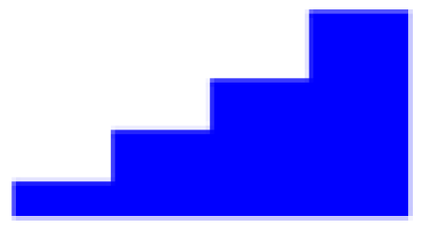
- Alat di bawah ini merupakan contoh dari …

- Katrol
- Pengungkit
- Tuas
- Bidang miring
- Besar gaya yang diperlukan untuk menaikan balok ke titik B pada gambar di bawah ini sebesar ….
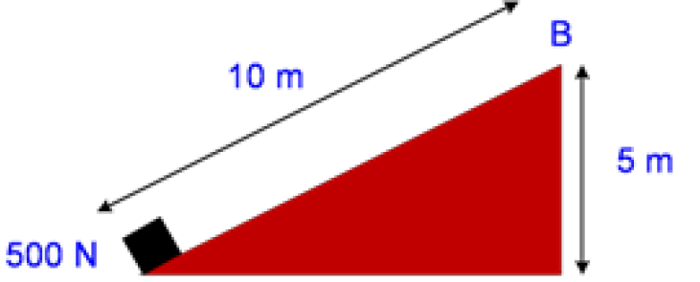

- 125 N
- 250 N
- 500 N
- 1000 N
- Perharikan gambar di bawah ini !
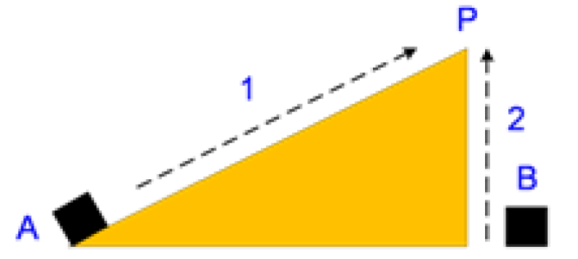
Benda A dan benda B memiliki massa yang sama

Besarnya usaha yang dilakukan untuk memindahkan benda A ke titik P melalui jalur 1 dibanding besar usaha yang diperlukan untuk memindahkan benda B ke titik P melalui jalur 2 adalah …
- Lebih besar A
- Lebih besar b
- Sama besar
- Tidak bisa ditentukan
- Lihat gambar dibawah!
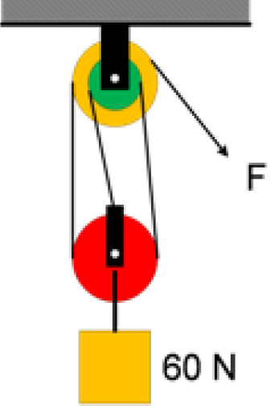

Berapakah gaya yang diperlukan untuk menarik beban?
A. 20 N
B. 10 N
C. 30 N
D. 40 N
- Seorang pegawai ingin memindahkan kotak yang beratnya 500 N ke atas truk dengan meggunakan bidang miring seperti gambar di bawah.
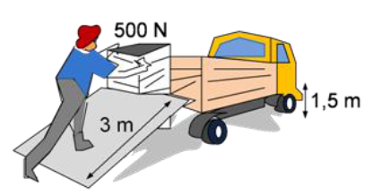

Bila tinggi truk 1,5 m, berapa besar gaya yang diperlukan untuk memindahkan kotak tersebut?
A. 125 N
B. 250 N
C. 500 N
D. 1500 N
15. Suatu peti peralatan berat akan dinaikkan dengan menggunakan papan sebagai bidang miring seperti pada gambar berikut.
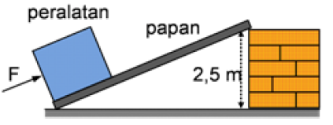

Agar gaya dorong setengah dari berat peti sesungguhnya, harus disediakan papan dengan panjang ....
A. 12,5 m
B. 7,5 m
C. 5,0 m
D. 10,0 m
16. Sebuah benda dengan berat 120 N ditarik dengan menggunakan sebuah katrol tetap. Besar gaya yang diperlukan untuk menarik benda adalah....
A. 120 N
B. 90 N
C. 60 N
D. 30 N
17. Jalan-jalan di daerah pegunungan dibuat melingkar dengan tujuan….
A. memperkecil usaha yang dilakukan kendaraan
B. mempermudah usaha yang dilakukan kendaraan
C. memperbesar usaha yang dilakukan kendaraan
D. mengurangi gesekan antara jalan dan kendaraan
18. Gambar dibawah merupakan contoh penerapan dari....
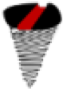

A. tuas
B. bidang miring
C. katrol
D. roda-roda
19. Sistem katrol digunakan pada suatu proyek bangunan seperti gambar berikut
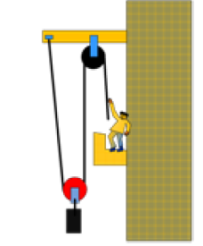

Tentukan gaya yang diperlukan untuk menaikkan beban seberat 120 Newton!
A. 60 N
B. 70 N
C. 40 N
D. 50 N
20. Seorang pekerja pada bangunan menaikkan pasir dengan cara seperti terlihat pada gambar berikut:
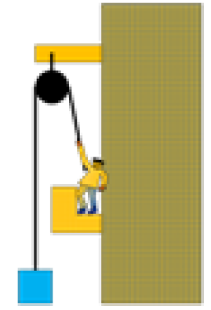

Tentukan gaya yang dikeluarkan oleh pekerja untuk beban seberat 50 N?
A. 40 Newton
B. 60 Newton
C. 70 Newton
D. 50 Newton
21. Seorang pekerja hendak menaikkan sebuah almari besi ke bak belakang truk dengan menggunakan bidang miring seperti gambar.

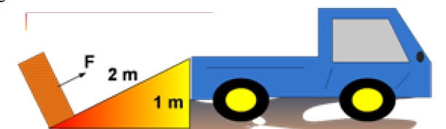
Jika massa almari 120 kg, dan percepatan gravitasi 10 m/s2, berapa gaya minimal yang diperlukan pekerja untuk menaikkan almari?
A. 500 N
B. 700 N
C. 600 N
D. 300 N
22. Dari gambar No.21, berapakah keuntungan mekanik bidang miring tersebut!
A. 3
B. 4
C. 2
D. 5
23. Seorang anak memodifikasi sebuah katrol dan bidang miring untuk menaikkan sebuah balok seperti terlihat pada gambar berikut
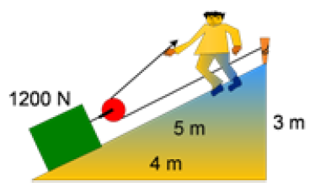

berapa gaya yang diperlukan anak untuk menaikkan balok!
A. 740 N
B. 350 N
C. 720 N
D. 360 N
24.Cermati gambar bidang miring berikut ini.
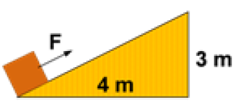

Jika besar gaya F dalah 60 Newton, tentukan berat beban:
A. 100 Newton
B. 50 Newton
C. 150 Newton
D. 70 Newton
25. Dari gambar diatas (No. 24), berapakan keuntungan mekanik bidang miring tersebut?
A. 1,333
B. 1
C. 2,33
D. 1,66

